一种基于调试会话自动发现的界面源码跨进程定位方法及系统
技术领域
本发明涉及软件调试技术领域，尤其涉及运行中应用的界面调试场景下，应用端与开发机端之间的跨进程通信技术，具体是一种由应用端通过调试虚拟机服务的扩展事件流发布源码定位请求、由部署于开发机端的独立守护进程自动发现调试会话并唤起集成开发环境（IDE）精确定位源码的方法及系统，适用于移动端真机、模拟器及桌面端应用的界面调试场景。
背景技术
在界面应用的日常开发调试中，开发者在运行中的应用里看到某个界面元素存在样式、布局或交互问题后，需要从"屏幕上的组件"逆向定位到"源码中的位置"（文件、行号、列号），以便修改代码。该过程传统上完全依赖人工完成：开发者凭记忆或全文搜索猜测组件定义所在文件，打开文件后再手动跳转到对应行列，一个组件的定位往往需要多次搜索与切换。
现有技术中，部分开发工具链提供了从调试工具到源码的跳转能力，但存在以下技术瓶颈：
1. 深度依赖 IDE 内部集成，无法跨 IDE 通用
现有调试工具（如 Flutter DevTools）的源码跳转能力依赖 IDE 内置的调试守护服务（如 Dart Tooling Daemon，DTD），即 IDE 必须主动集成调试工具的协议服务端，跳转请求才能送达 IDE。这意味着：换用另一款 IDE（如各类 VS Code 分支编辑器、JetBrains 系 IDE）时，需要重新开发并维护对应的 IDE 插件适配；未集成该服务的 IDE 完全无法支持跳转。
2. 调试会话发现依赖人工操作或设备日志，无法自动化
真机调试场景下，应用进程运行在移动设备上，其调试服务端口位于设备侧，开发机端无法直接访问，需要端口转发等人工配置。现有方案或要求开发者在调试工具中手动复制粘贴调试服务地址，或依赖解析设备日志中的调试服务地址输出行并动态建立转发隧道——前者操作繁琐且每次重启应用都要重复，后者依赖设备日志格式（日志格式随平台版本变化，且部分场景下该地址行仅输出在主机端控制台而非设备日志中），可靠性差。
3. 多调试会话并存时无法自动区分
同一开发机同时调试多台设备/多个应用时，会存在多个调试服务实例，且同一实例可能经多个端口同时可达（调试工具链代理端口、设备端口转发端口、桌面直连端口等）。现有方案缺乏对"哪些端口属于同一调试实例"的识别能力，容易产生重复连接与重复响应。
4. 缺乏跨进程的兜底容错
调试环境并非总是可用（如发布版应用无调试服务），现有方案在调试通道不可用时直接失效，用户无法获得任何位置信息。
现有技术分析：
• IDE 内置调试守护服务方案：跳转功能强，但以 IDE 主动集成为前提，每款 IDE 均需插件级适配，覆盖成本高，且服务随 IDE 生命周期管理，应用侧无自主性；
• 设备日志解析 + 端口转发方案：无需 IDE 集成，但依赖设备日志格式与转发工具的可用性，跨平台（不同操作系统、不同设备生态）时解析逻辑各异，鲁棒性差，且同一实例多端口可达时会产生重复会话；
• 人工复制调试地址方案：可靠但每次应用重启均需重新操作，无法满足"安装一次、日常零操作"的调试体验要求。
因此，亟需一种无需 IDE 插件集成、无需人工配置、能够自动发现调试会话并跨进程唤起任意本地 IDE 精确定位源码的技术方案。
发明内容
发明目的
本发明的目的在于提供一种基于调试会话自动发现的界面源码跨进程定位方法及系统：在应用端，通过调试虚拟机服务（VM Service）的扩展事件流发布源码定位请求，零侵入、无需网络端口监听；在开发机端，部署独立于任何 IDE 的守护进程，通过本机端口扫描与调试服务特征探测自动发现调试会话，以实例指纹对多端口可达的同一会话去重，订阅扩展事件流后按 IDE 类型适配唤起本地 IDE 精确定位到源码行列，并在调试通道不可用时降级为剪贴板兜底，实现"一次安装、点击即达、跨 IDE 通用"的调试体验。
技术方案
本发明提供一种基于调试会话自动发现的界面源码跨进程定位方法，包括以下步骤：
步骤 S1（101）：应用端响应拾取指令，提取组件源码位置信息
在运行中的应用内，响应拾取模式下用户对任意界面元素（或调试信息面板中的源码位置条目）的触发指令，获取该组件对应的源码位置信息，包括源码文件标识（工程相对路径或统一资源标识）、行号与列号；同时将"路径：行：列"格式的文本写入系统剪贴板，作为跨进程链路不可用时的兜底。
步骤 S2（102）：应用端经调试虚拟机服务扩展事件流发布定位请求
应用端调用调试虚拟机服务提供的扩展事件发布接口，以预设的事件类型标识发布定位请求事件，事件载荷包含所述源码位置信息。该发布动作仅经由调试虚拟机服务的既有通信通道（应用启动调试模式时已建立的调试链路），应用自身无需监听任何网络端口，保持零侵入特性；调试通道不可用时（如发布版运行环境）静默降级，仅保留剪贴板兜底结果。
步骤 S3（103）：主机端守护进程自动发现调试会话
开发机端部署独立于任何 IDE 的常驻守护进程，周期性地执行如下会话发现流程：
• 扫描本机回环地址上的传输控制协议（TCP）监听端口，得到候选端口集合；
• 对每个候选端口发起特征探测请求，依据响应判定该端口是否为调试虚拟机服务（例如向端口请求虚拟机元信息，若响应为结构化数据且类型字段标识为虚拟机类型、并包含隔离组列表，则判定命中；返回网页内容或其他非结构化响应的端口予以排除）；
• 对判定命中的端口，以响应中隔离组标识的组合作为该调试实例的实例指纹；指纹相同的端口视为同一调试实例的多个可达入口，仅建立一条连接，避免重复会话；
• 对新发现的调试会话建立长连接并订阅扩展事件流；对已断开的会话释放连接并从指纹集合中移除，实现会话生命周期自动管理。
步骤 S4（104）：守护进程解析扩展事件，提取源码位置
守护进程接收调试服务以通知形式推送的事件消息，解析消息的信封结构定位到事件本体，校验流标识与事件类型标识，取出事件载荷中的源码位置信息；将载荷中的文件标识规范化为本机文件系统绝对路径。
步骤 S5（105）：按 IDE 适配策略唤起本地 IDE 精确定位
守护进程按可用性探测结果与预设优先级选择目标 IDE，并按该 IDE 的调用协议组构造唤起命令：
• 对命令行协议系 IDE：以"路径 行号 列号"参数形式调用其命令行接口；
• 对统一资源标识协议系 IDE：以深链形式携带文件路径与行列参数唤起；
• 任一调用协议失败时按降级顺序重试下一协议；
• 全部唤起失败时保留剪贴板兜底结果并输出提示。
用户在 IDE 中即看到对应源码文件打开且光标精确定位到目标行列。
优选实施方案
1. 调试服务特征探测的判据细化
探测请求采用超文本传输协议获取虚拟机元信息；判定条件包括：响应状态为成功、响应体为结构化键值数据、类型字段等于虚拟机类型、隔离组列表非空。对返回网页内容（如调试工具前端页面端口）或无响应（如系统服务端口）的候选端口予以排除，确保发现的准确性。
2. 实例指纹去重与多入口收敛
同一调试实例可能同时经调试工具链代理端口、设备端口转发端口、桌面直连端口等多个入口可达。以虚拟机元信息中各隔离组标识的组合作为实例指纹，指纹集合在守护进程内维护；新发现端口的指纹已存在时跳过接入，会话断开时将其指纹移除以支持实例重启后的重新接入。
3. 扩展事件的协议解析与缓冲重放
调试虚拟机服务以 JSON 结构的通知消息推送事件：外层为通知方法与参数，参数中携带流标识与事件本体，事件本体由事件类型标识与事件载荷组成。解析器逐层校验信封、流标识、事件类型标识后提取载荷，任何一层不匹配即安全忽略；调试服务对未订阅期间产生的事件具有缓冲机制，守护进程重连后可自动补收错过的定位请求，实现不丢事件。
4. 多 IDE 适配与降级重试链
• 命令行协议系（各类 VS Code 分支编辑器）：优先从系统路径查找命令行工具；未安装时回退到应用安装目录内的内置命令行工具（按各编辑器常见安装路径逐一探测），兼容仅装图形界面未注册命令行的场景；
• 统一资源标识协议系（JetBrains 系 IDE）：以深链协议携带编码后的文件路径、行号、列号唤起；
• 降级顺序：命令行参数调用 → 深链调用 → 可执行文件调用 → 剪贴板兜底；命令行调用失败时按旧版本参数兼容性降级重试（如去除列号参数重试）。
5. 守护进程常驻部署
• macOS：注册系统启动代理（LaunchAgent），实现登录自启与崩溃自拉起；
• Windows：写入当前用户注册表自启键，实现登录自启，日志重定向至用户目录；
• Linux：以前台守护方式运行。
6. 多设备多会话并发
守护进程维护会话映射表，同时接入多台设备、多个应用的调试会话，各会话独立管理、互不干扰；会话断开自动清理。
7. IDE 优先级可配置
守护进程在每次唤起时重新读取用户目录下的配置文件，配置内容为 IDE 优先级序列：序列中未安装的 IDE 自动跳过，配置缺失或损坏时回退内置默认顺序，显式指定的 IDE 参数具有最高优先级；修改配置即时生效，无需重启守护进程。安装守护进程时可通过交互式界面列出当前实际可探测到的 IDE 并由用户排定优先级。
8. 拾取交互反馈
应用端在发出定位请求后，在触发位置附近展示浮动提示（锚定触发控件的全局矩形计算位置，越界时自动翻转并约束于可视区内，定时自动消失），向用户确认请求已发出及兜底结果。
有益效果
技术创新效果：
1. 零插件跨 IDE 通用：守护进程独立于任何 IDE，通过操作系统级命令行与深链协议唤起 IDE，无需各 IDE 开发维护插件适配，一次部署即可覆盖命令行协议系与深链协议系的多款主流 IDE；
2. 调试会话全自动发现：基于本机端口扫描与服务特征探测自动发现调试会话，不依赖设备日志格式、不依赖人工复制粘贴、无需手动管理端口转发，应用重启后自动重新接入，实现"安装一次、日常零操作"；
3. 多入口实例收敛：以实例指纹对多端口可达的同一调试实例去重，消除重复会话与重复响应，支撑多设备多应用并发的复杂调试场景；
4. 确定性兜底：应用端剪贴板兜底与守护进程多协议降级重试构成两级容错，任何环境（含无调试服务的发布版）下用户均可获得可用的位置信息，不存在功能盲区；
5. 零侵入：应用端仅调用调试虚拟机服务既有的扩展事件发布接口，不监听端口、不修改框架内部，对宿主应用无任何性能与安全影响。
经济效益：
• 免去各 IDE 插件的开发与维护成本，调试工具厂商无需逐 IDE 适配；
• 将"肉眼找文件 → 搜索组件 → 手动定位行列"的多步人工操作压缩为"一次点击直达源码"，显著缩短调试周期；
• 无需专用硬件或云端服务，随调试工具包零成本集成。
附图说明
图1 为本发明实施例提供的界面源码跨进程定位方法流程图，包括：
• 101：应用端响应拾取指令，提取组件源码位置信息并写入剪贴板兜底；
• 102：应用端经调试虚拟机服务扩展事件流发布定位请求；
• 103：主机端守护进程扫描回环监听端口、特征探测并按实例指纹去重，自动发现调试会话；
• 104：守护进程订阅扩展事件流并解析定位请求；
• 105：守护进程按 IDE 适配策略唤起本地 IDE 精确定位源码，失败时降级重试。
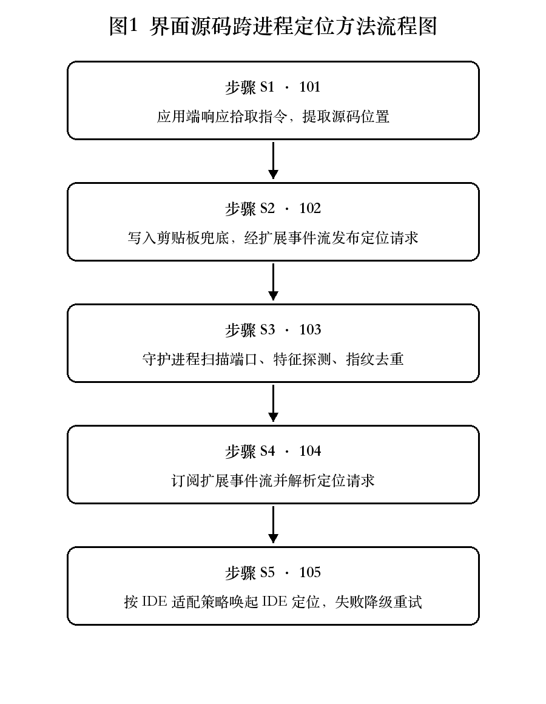
图1 界面源码跨进程定位方法流程图
图2 为本发明实施例提供的系统架构图，包括：
• 201：移动设备/桌面端上的运行中应用（含应用内调试工具）；
• 202：调试虚拟机服务（含扩展事件流与事件缓冲区）；
• 203：调试工具链代理端口与设备端口转发入口；
• 204：开发机端独立守护进程（会话发现、事件解析、IDE 适配模块）；
• 205：本机 IDE 集合（命令行协议系与深链协议系）；
• 206：剪贴板兜底通道。
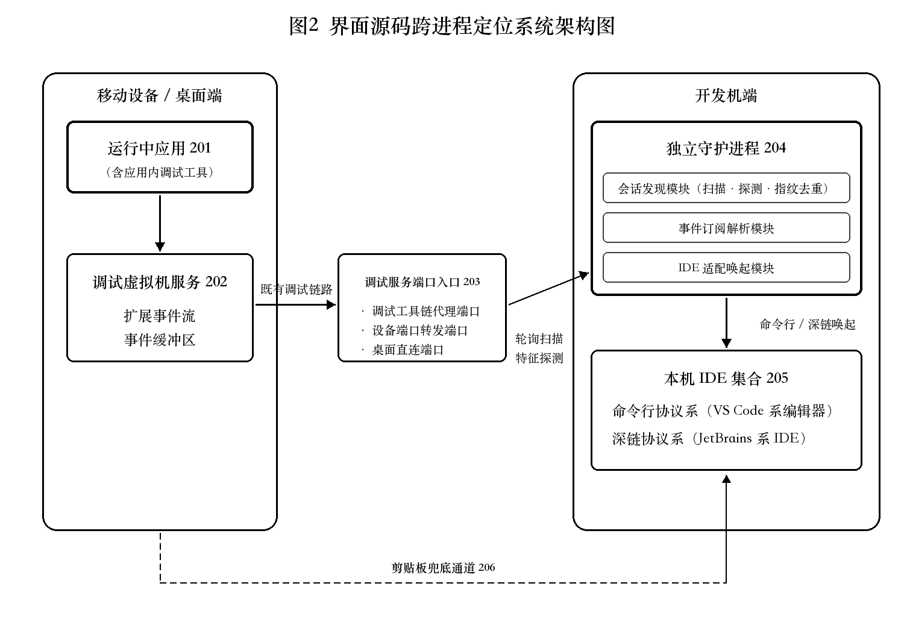
图2 界面源码跨进程定位系统架构图
图3 为本发明实施例提供的调试会话自动发现流程示意图，包括：
• 301：扫描本机回环 TCP 监听端口；
• 302：对候选端口发起虚拟机元信息特征探测；
• 303：判定调试服务端口（类型字段与隔离组校验）；
• 304：以隔离组标识组合计算实例指纹并去重；
• 305：建立长连接并订阅扩展事件流；
• 306：会话断开清理与实例重启重接入。
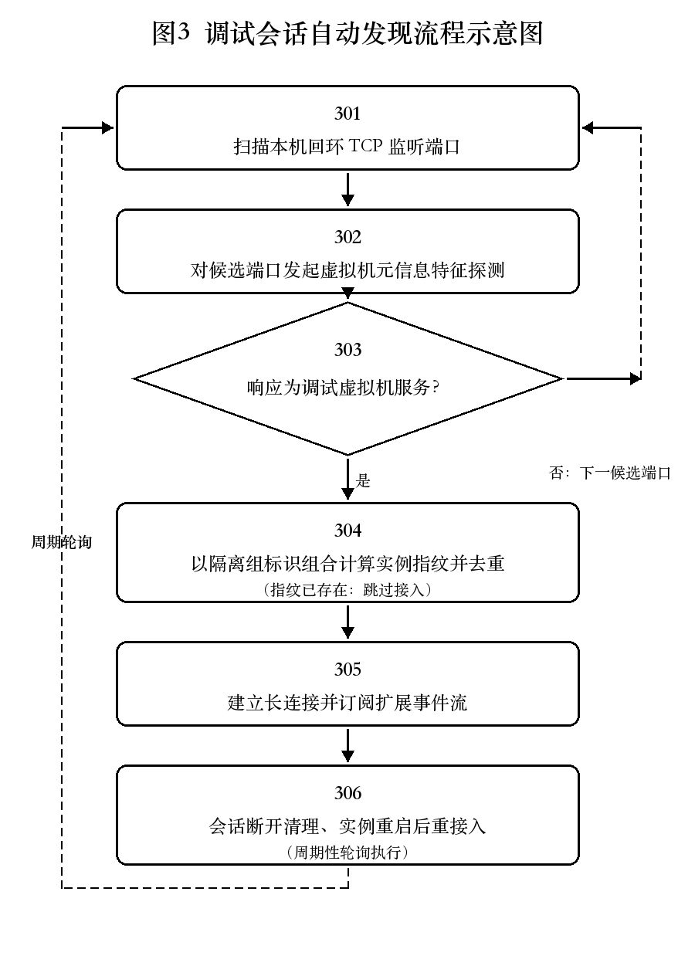
图3 调试会话自动发现流程示意图
图4 为本发明实施例提供的定位请求触发与反馈界面示意图，包括：
• 401：应用运行界面；
• 402：调试信息面板中的源码位置条目；
• 403：行尾定位触发控件；
• 404：锚定触发位置的浮动反馈提示。
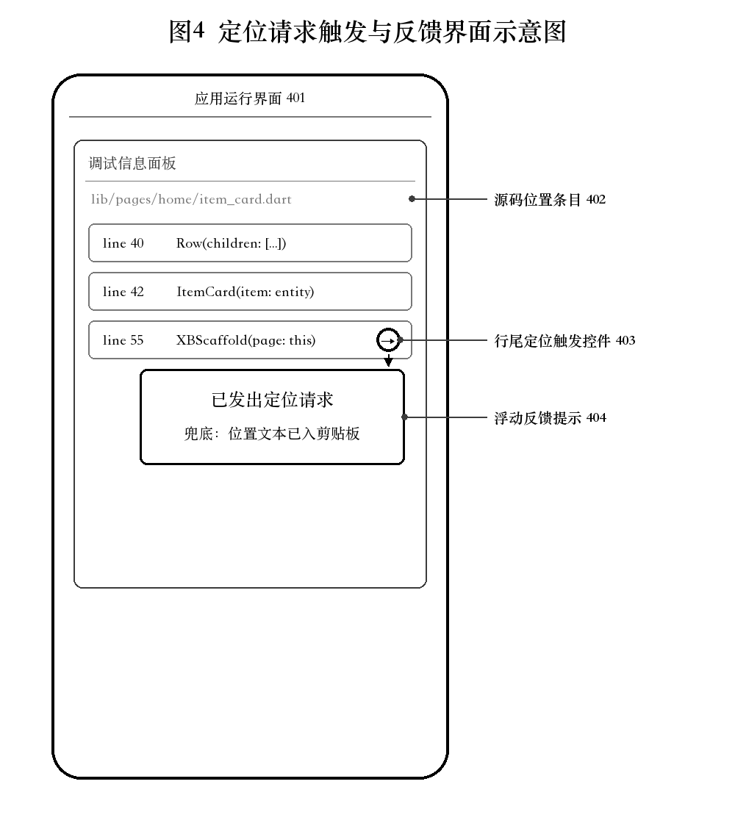
图4 定位请求触发与反馈界面示意图
说明书摘要
本发明公开了一种基于调试会话自动发现的界面源码跨进程定位方法及系统，涉及软件调试技术领域。应用端响应拾取指令提取组件源码位置，经调试虚拟机服务的扩展事件流发布定位请求；开发机端独立于 IDE 的守护进程周期扫描本机回环监听端口，对候选端口发起虚拟机元信息特征探测以判定调试服务，以隔离组标识组合作为实例指纹对多端口可达的同一会话去重，订阅扩展事件流解析出源码位置后，按 IDE 类型适配唤起本地 IDE 精确定位到源码行列，并以剪贴板与多协议降级重试构成两级兜底。本发明无需 IDE 插件集成、无需人工配置调试地址，支持多设备多会话并发与真机调试，实现一次安装、点击即达、跨 IDE 通用的源码定位体验。
权利要求书（建议稿）
1. 一种基于调试会话自动发现的界面源码跨进程定位方法，其特征在于，包括以下步骤：
应用端响应拾取指令，获取组件对应的源码位置信息，所述源码位置信息包括源码文件标识、行号与列号，并将格式化位置文本写入系统剪贴板；
应用端调用调试虚拟机服务提供的扩展事件发布接口，以预设事件类型标识发布包含所述源码位置信息的定位请求事件；
部署于开发机端的守护进程周期扫描本机回环地址上的监听端口，对候选端口发起特征探测请求，依据响应特征判定候选端口是否为调试虚拟机服务；
对判定命中的端口，以响应中的实例标识组合作为实例指纹，指纹相同的端口视为同一调试实例的多个可达入口并仅建立一条连接；对新发现的调试会话建立长连接并订阅扩展事件流；
守护进程解析事件流推送的定位请求事件，取出源码位置信息，按目标集成开发环境的调用协议构造唤起命令，使集成开发环境打开对应源码文件并定位到所述行号与列号。
2. 根据权利要求1所述的方法，其特征在于，所述特征探测请求为获取虚拟机元信息的超文本传输请求，判定条件包括：响应状态为成功、响应体为结构化键值数据、类型字段为虚拟机类型且隔离组列表非空；对返回网页内容或无有效响应的候选端口予以排除。
3. 根据权利要求1所述的方法，其特征在于，所述实例指纹为虚拟机元信息中各隔离组标识的组合；守护进程维护指纹集合，新发现端口的指纹已存在时跳过接入，会话断开时将对应指纹移除，以支持调试实例重启后的重新接入。
4. 根据权利要求1所述的方法，其特征在于，所述扩展事件以通知消息形式推送，解析过程包括：校验通知方法的参数中的流标识、校验事件本体中的事件类型标识与预设标识一致后，提取事件载荷中的源码位置信息；调试服务对未订阅期间产生的事件进行缓冲，守护进程连接建立后自动接收缓冲的定位请求事件。
5. 根据权利要求1所述的方法，其特征在于，所述调用协议包括：命令行参数协议，以文件路径、行号、列号为参数调用集成开发环境的命令行接口；以及统一资源标识深链协议，以编码后的文件路径与行列参数构造深链唤起集成开发环境。
6. 根据权利要求5所述的方法，其特征在于，所述方法还包括降级重试机制：命令行调用失败时按参数兼容性降级重试，深链调用失败时回退命令行调用，全部唤起失败时保留所述剪贴板中的格式化位置文本并输出提示。
7. 根据权利要求5所述的方法，其特征在于，所述命令行接口的查找方式为：优先在系统路径中查找，未命中时按各集成开发环境的常见安装路径逐一探测其内置命令行工具；对以脚本形式发布的命令行工具经系统命令解释器包装执行。
8. 根据权利要求1所述的方法，其特征在于，所述守护进程维护会话映射表以同时接入多台设备、多个应用的调试会话，各会话独立管理；会话断开时释放对应连接并清理指纹记录。
9. 根据权利要求1所述的方法，其特征在于，所述目标集成开发环境按优先级序列选择：守护进程在每次唤起时重新读取用户目录下的配置文件获得所述优先级序列，序列中未安装的集成开发环境自动跳过，配置缺失或损坏时回退内置默认顺序，显式指定的集成开发环境标识具有最高优先级。
10. 根据权利要求1所述的方法，其特征在于，所述守护进程的常驻部署方式为：在 macOS 系统注册启动代理实现登录自启与崩溃自拉起；在 Windows 系统写入当前用户注册表自启键实现登录自启并将运行日志重定向至用户目录。
11. 一种基于调试会话自动发现的界面源码跨进程定位系统，其特征在于，包括：
应用端模块，运行于移动设备或桌面端的调试模式应用内，包括拾取响应单元、源码位置提取单元、剪贴板兜底单元与扩展事件发布单元；
调试虚拟机服务，提供扩展事件流与事件发布接口，并对未订阅期间的事件进行缓冲；
主机端守护进程，独立于集成开发环境部署于开发机端，包括会话发现模块（端口扫描单元、特征探测单元、实例指纹去重单元）、事件订阅解析模块与 IDE 适配唤起模块；
本地集成开发环境集合，经命令行参数协议或统一资源标识深链协议被唤起，打开源码文件并定位到行列。

